МИНИСТЕРСТВО ЦИФРОВОГО РАЗВИТИЯ, СВЯЗИ И МАССОВЫХ КОММУНИКАЦИЙ РОССИЙСКОЙ ФЕДЕРАЦИИ
ФЕДЕРАЛЬНОЕ ГОСУДАРСТВЕННОЕ БЮДЖЕТНОЕ ОБРАЗОВАТЕЛЬНОЕ УЧРЕЖДЕНИЕ ВЫСШЕГО ОБРАЗОВАНИЯ
«САНКТ-ПЕТЕРБУРГСКИЙ ГОСУДАРСТВЕННЫЙ УНИВЕРСИТЕТ ТЕЛЕКОММУНИКАЦИЙ ИМ. ПРОФ. М.А. БОНЧ-БРУЕВИЧА» (СПбГУТ)
ФАКУЛЬТЕТ ИНФОРМАЦИОННЫХ ТЕХНОЛОГИЙ И ПРОГРАММНОЙ ИНЖЕНЕРИИ (ИТПИ)
КАФЕДРА ПРОГРАММНОЙ ИНЖЕНЕРИИ И ВЫЧИСЛИТЕЛЬНОЙ ТЕХНИКИ (ПИ И ВТ)

ЗДАНИЕ №2
“Знакомство с GNU Octave”
Дисциплина: «Технологическая Практика»
Вариант 7

Выполнил:
Студент 3 курса группы ИКПИ – 32
Филимонов Д.Е.
___________________
^{(подпись)}
Проверила:
Краева Е. В.
___________________
^{(подпись)}

г. Санкт-Петербург,
2026 г.
Цель работы
Целью данной работы является изучение базовых возможностей программирования в GNU Octave: ввод данных с клавиатуры, использование условного оператора if, проверку логических условий, работу с матрицами, а также запись данных в текстовый файл и чтение данных из файла.
Ход работы
Первое задание
Определить принадлежит ли точка с координатами (x; y – ввести с клавиатуры) заштрихованной части плоскости.
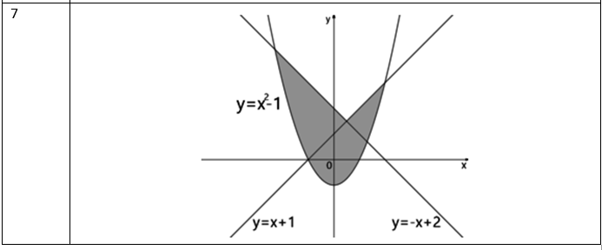
Код:
disp('Задание 1. Проверка принадлежности точки области');

x = input('Введите x = ');
y = input('Введите y = ');

if (y >= x^2 - 1) && ((y <= x + 1) || (y <= -x + 2))
disp('Точка принадлежит заштрихованной области');
else
disp('Точка не принадлежит заштрихованной области');
end

Результат:
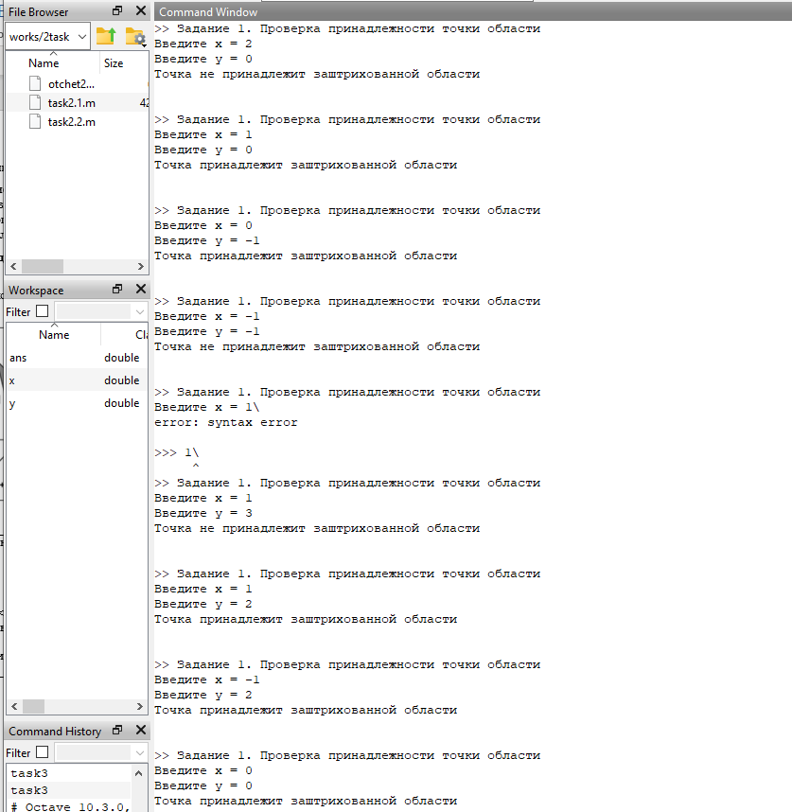

Второе задание
Записать матрицу A(N, M – вводится с клавиатуры) в файл следующим образом. Пусть в первой строке текстового файла хранятся числа N и M, а затем – построчно матрица A – (вводится с клавиатуры). Назвать файл primer.txt
Затем Считать информацию из файла primer.txt в матрицу. Вывести матрицу в интерпретаторе.
Код:
A = 10^(-1);
B = 1.2;
C = 5.1;
D = 2.05;
format long;
printf('10-ая система:\n')
result = 0.25 * (sin(A) / (5.21e-6 * exp(B)) - 4 * sqrt(C * log(C))) - pi * D^2

printf('16-ая система:\n')
hex_result = dec2hex(result)

printf('2-ая система:\n')
bin_result = dec2bin(result)

Результат:
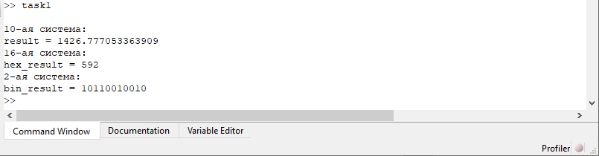

Вывод
В ходе выполнения работы были изучены основные приёмы программирования в среде GNU Octave. Для 7 варианта была составлена программа, определяющая принадлежность точки с координатами (x; y) заштрихованной области, ограниченной параболой y = x^2 - 1 и прямыми y = x + 1, y = -x + 2. Для проверки принадлежности точки были использованы логические условия и условный оператор if.
Также была выполнена работа с матрицей: пользователь вводит размеры матрицы и её элементы, после чего матрица записывается в текстовый файл primer.txt. Затем программа считывает данные из этого файла обратно в матрицу и выводит её в интерпретаторе. В результате были закреплены навыки ввода и вывода данных, работы с циклами, матрицами и текстовыми файлами в Octave.

